DAFTAR RIWAYAT HIDUP

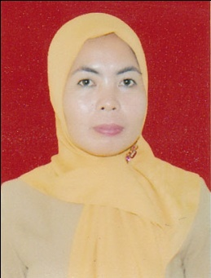
YUDIRWANA, lahir di Allapporeng 5 Desember 1980. Anak pertama dari 2 bersaudara pasangan Maseude dan St. Munawarah. Jenjang pendidikan yang ditempuh mulai dari bangku Sekolah Dasar di SD 143 Allapporeng Kec. Penrang Kab. Wajo pada tahun 1986 dan tamat pada tahun 1992.
Pada tahun yang sama penulis melanjutkan pendidikan di Mts Atapange dan tamat pada tahun 1995. Kemudian penulis melanjutkan pendidikan di SMA Harapan Bhakti Makassar dan tamat pada tahun 1999. Pada tahun 2007 penulis melanjutkan pendidikan pada jenjang Studi Diploma II Pendidikan Guru Kanak-Kanak (PGTK) di STKIP Prima Sengkang dan tamat tahun 2009. Pada tahun 2012 penulis melanjutkan studi di Program Studi Pendidikan Guru Pendidikan Anak Usia Dini (PGPAUD) Program S1 pada Fakultas Ilmu Pendidikan Universitas Negeri Makassar.

